ณัฐชนนท์ ศิมลพิวัฒน์ 1670700044

Selective Attention Activity 1

Where is the Chocolate

Ans 7

Divided Attention(Activity 2 )

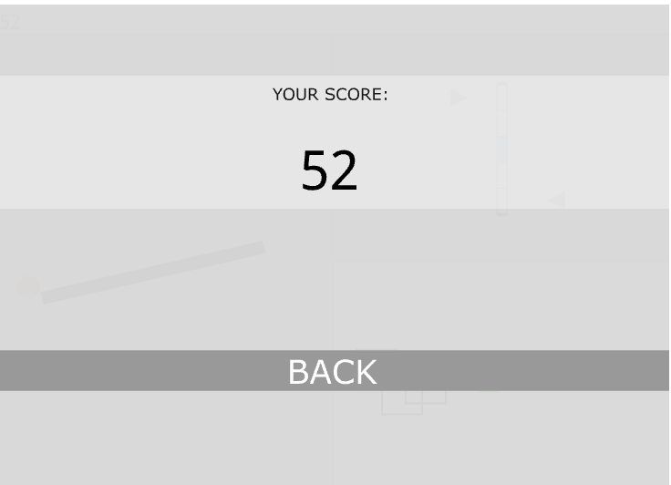

Let’s test you Visual Memory ( Activity 3 )

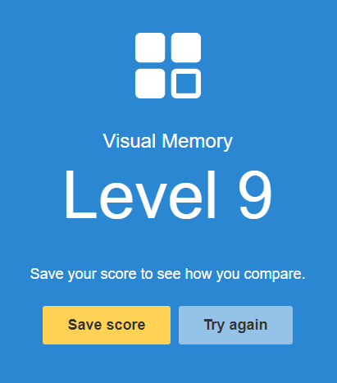

Sensory Memory เอียงไปทาง Working Memory

Human Reasoning ( Activity 4 )

จักรเย็บผ้า

ตอบ 5 นาที

สัตว์ตัวไหนขึ้นเรือไปก่อนดี 3 ตัว

ตอบ รอบแรก หมาป่า ไป

รอบสอง แกะไป เอา หมาป่ากลับ

รอบสาม เอาแกะไป เอาหมาป่ากลับ

และรอบที่ สี่ เอาหมาป่า ไป ตัวเดียว

Users Have Logic ( Activity 5 )



Activity 6 Which one is the right logical design (A or B) and Why

ตอบ ไม่มีอันไหนถูกกกกกก

Activity 7 User Emotion

ตอบ เพลงเปิดตัว Lion King